# Página

## Oficinas Porvenir

## URL

https://qa.afpporvenir.com/web/canales-de-servicio/oficinas-porvenir

## Imagen de Página

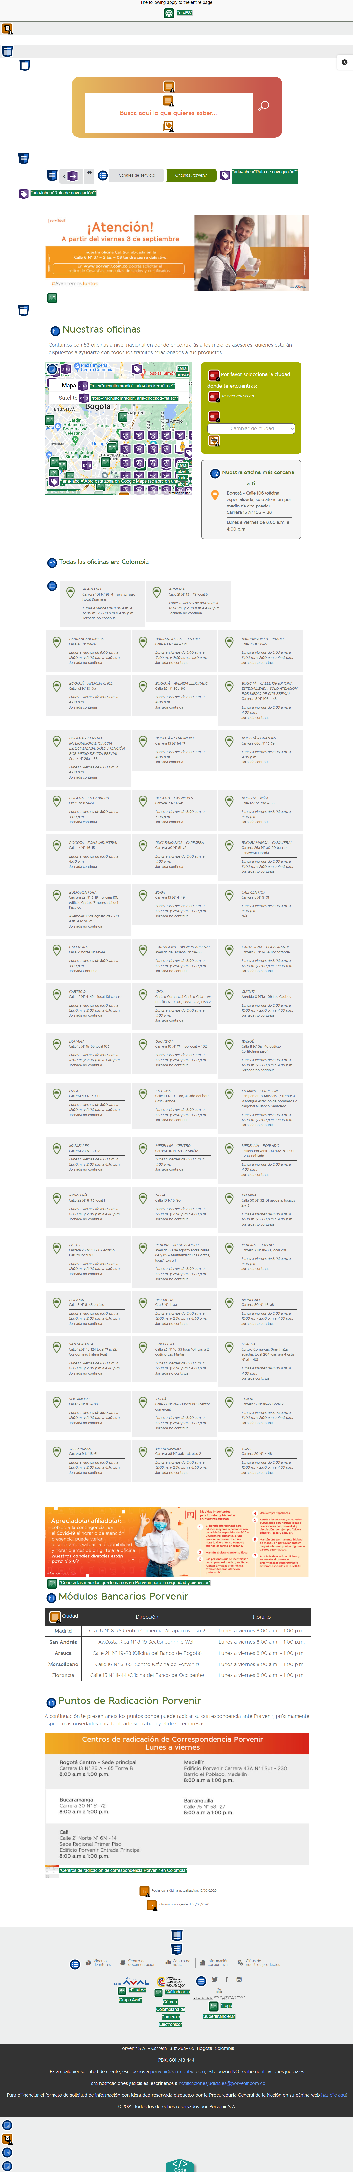

## Estructura de página

### Sección1

#### Contenido Web

#### Recomendación

Recomendación: Se debe ingresar por cada imagen que se coloque el título de esta.

### Sección2

#### Contenido Web

#### Recomendación

Los colores actuales son:

background: #a6b000;

color: #fff;

La recomendación para evitar el error de contraste, colores propuesta:

Fondo con el mismo color:

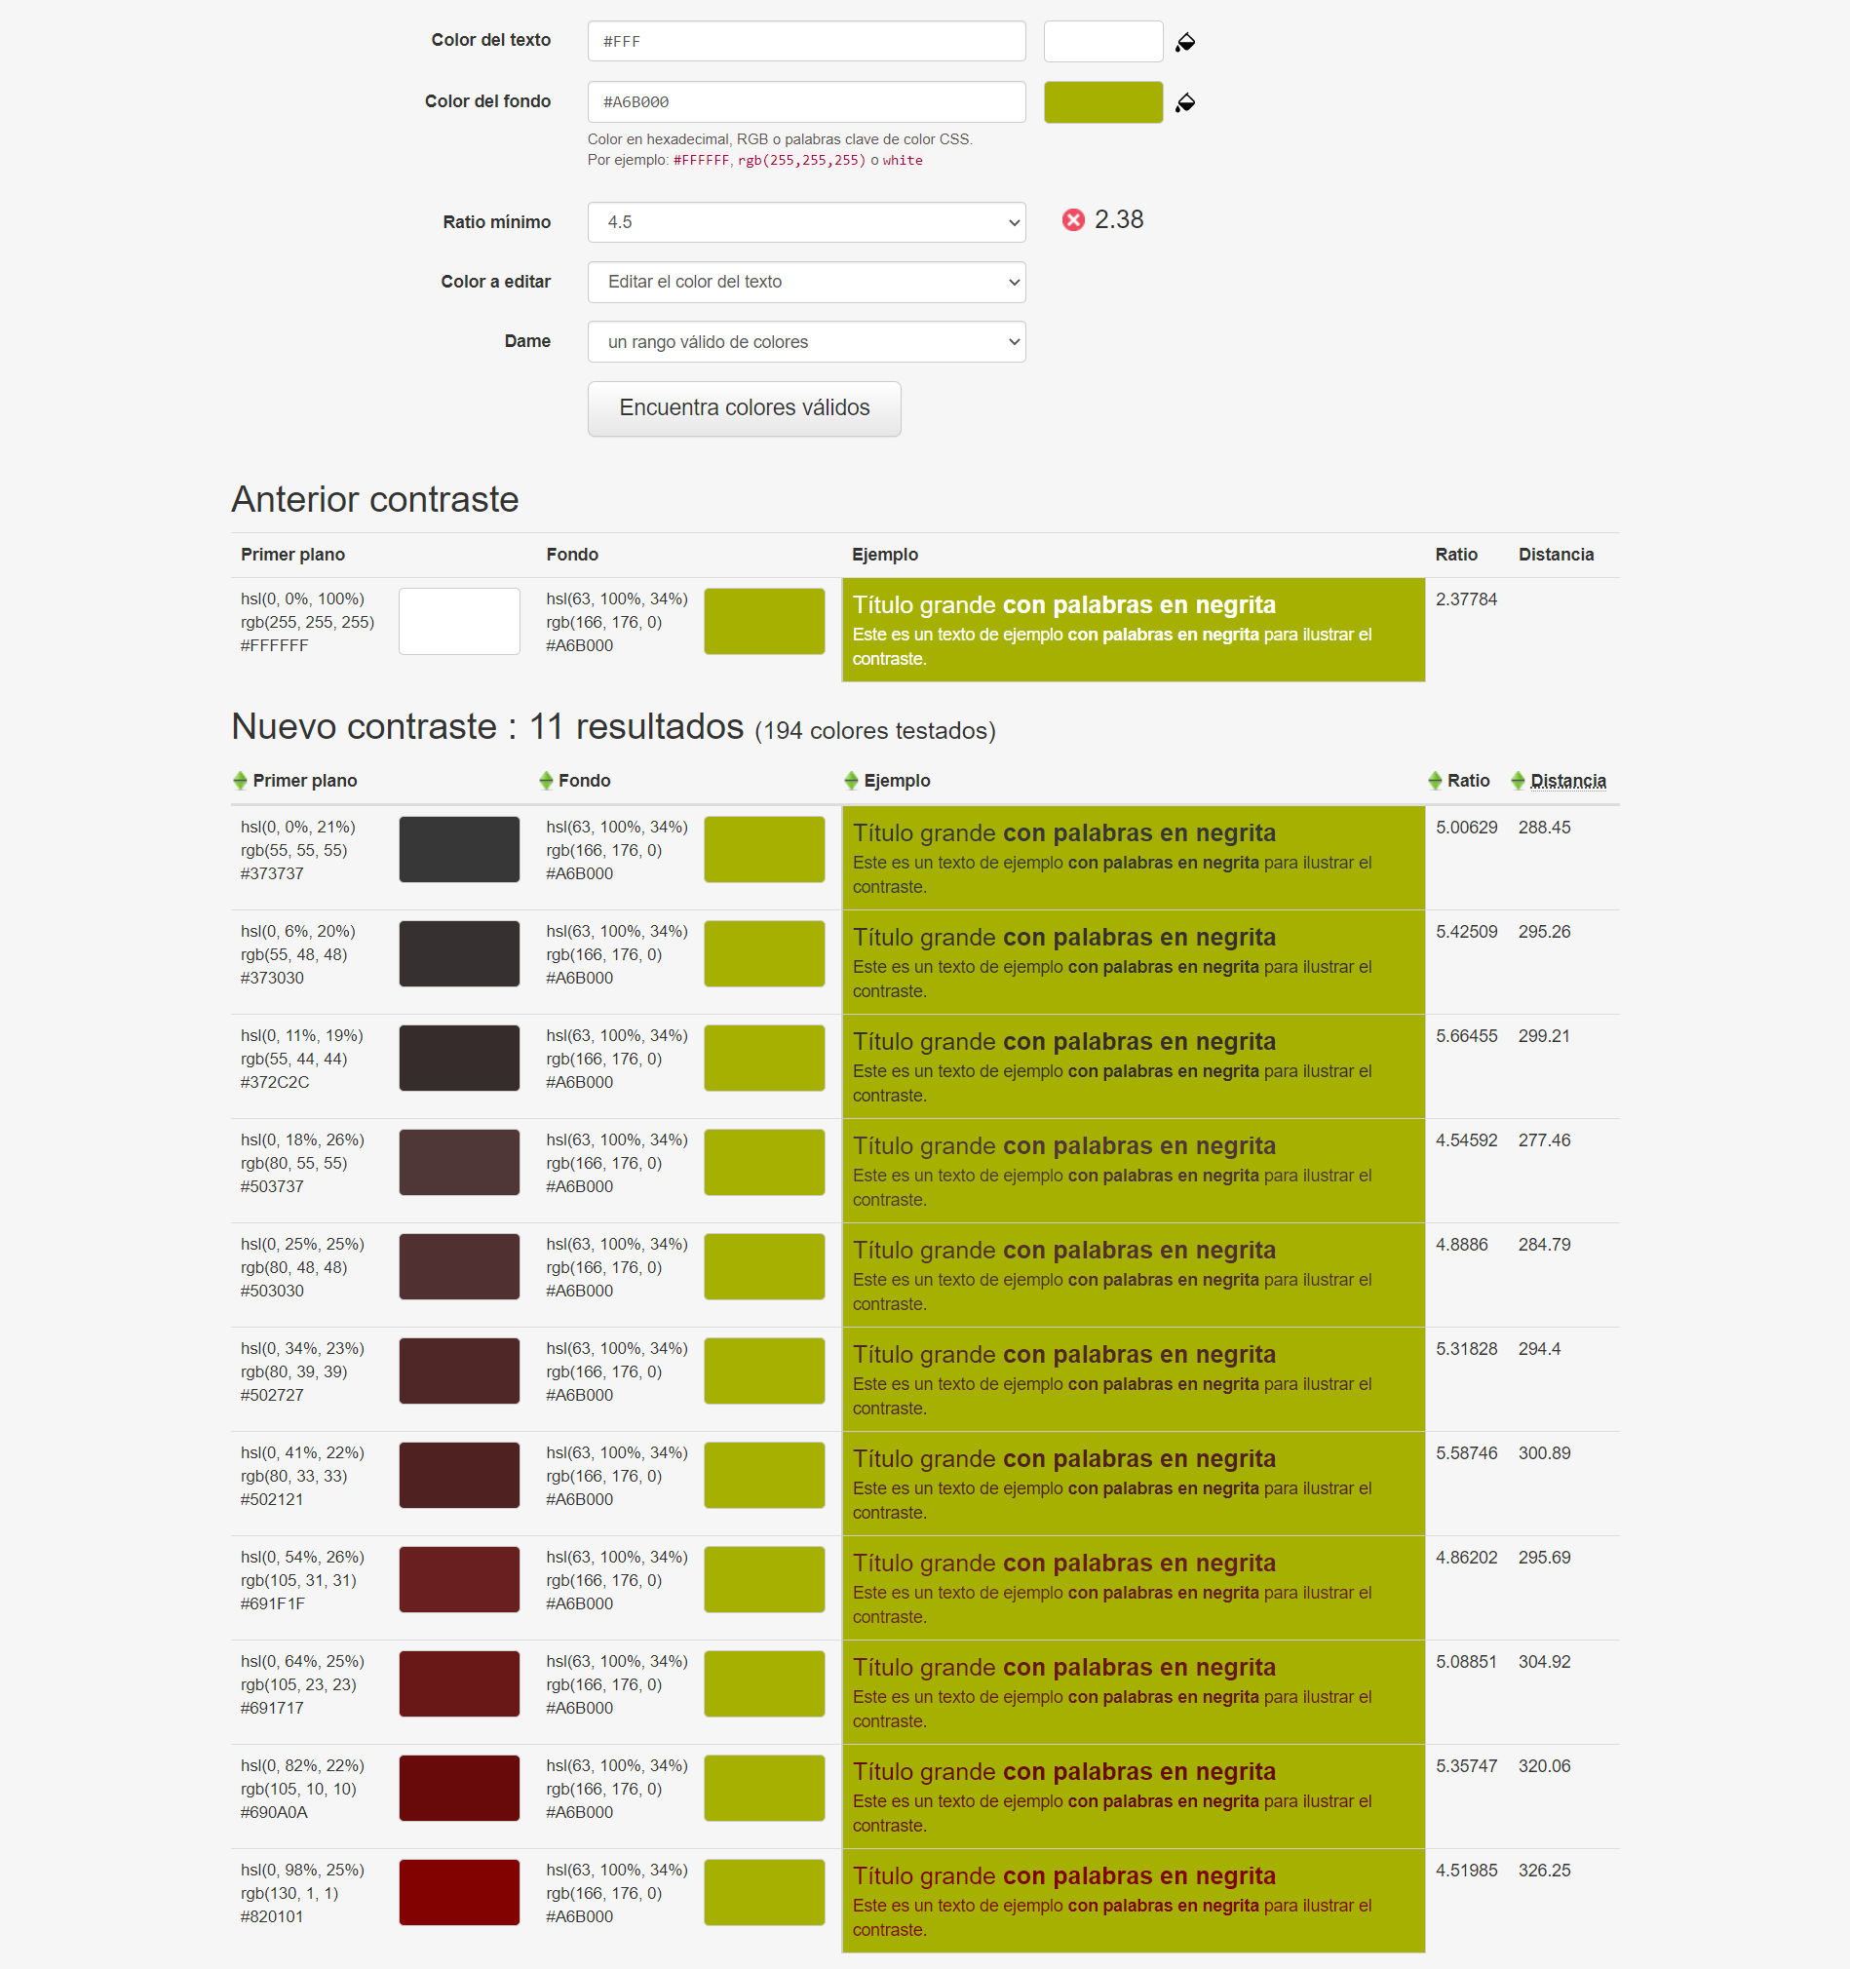

Texto con el mismo color:

### Sección3

#### Contenido Web

### Sección4

#### Contenido Web

#### Recomendación

Se debe utilizar para la cabecera de la tabla las etiquetas de <thead>, <tr> y <th> y para el cuerpo <tbody>, <tr> y <td>.

### Sección5

#### Contenido Web

### Sección6

#### Contenido Web

### Sección7

#### Contenido Web

